## 

## 1/5000 ÖLÇEKLİ NAZIM İMAR PLANI DEĞİŞİKLİĞİ

Öneri plan değişikliği teklifi ile Diyarbakır ili, Kayapınar ilçesi Talaytepe Mahallesi1456, 1478, 1482 ve 1485 ada 1 nolu parsellerin tamamında toplamda 150.925,70 m²’lik alan için “Kamu Hizmet Alanı” alanları yerine orta yoğunlukta “Gelişme Konut Alanı” plan kararları getirilmiştir.

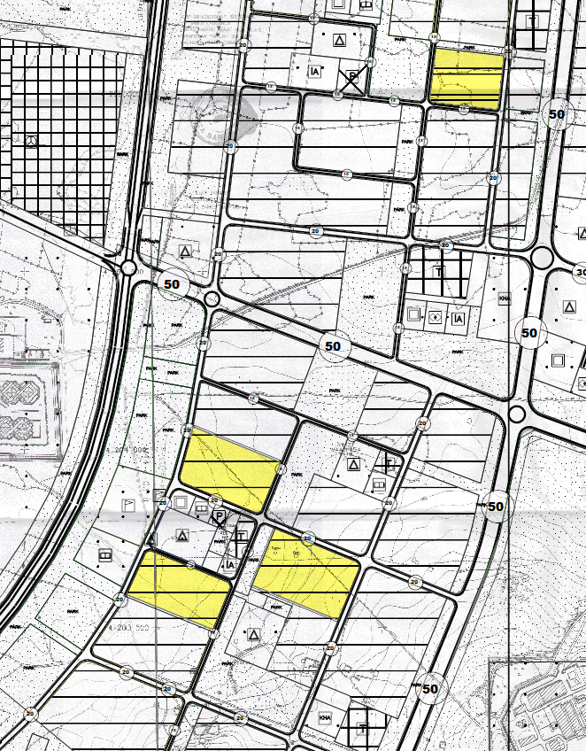

1/5000 Ölçekli Nazım İmar Planı Teklifi

**PLAN NOTLARI:**

**1.**PLANDA BELİRTİLMEYEN HUSUSLARDA 3194 SAYILI İMAR KANUNU, YÖNETMELİKLERİ VE İLGİLİ DİĞER MEVZUAT HÜKÜMLERİNE UYULACAKTIR.

**2.**BU İMAR PLANI, PLAN HÜKÜMLERİ VE PLAN AÇIKLAMA RAPORU İLE BİR BÜTÜNDÜR.

**3.**1/1000 ÖLÇEKLİ UYGULAMA İMAR PLANI ONAYLANMADAN UYGULAMAYA GEÇİLEMEZ.

### 1/1000 ÖLÇEKLİ UYGULAMA İMAR PLANI

Öneri plan değişikliği teklifi ile Diyarbakır ili, Kayapınar ilçesi Talaytepe Mahallesi1456, 1478, 1482 ve 1485 ada 1 nolu parsellerin tamamında toplamda 150.925,70 m²’lik alan için “Kamu Hizmet Alanı” alanları yerine Emsal=1.25 Yençok=46.50 m yapılaşma şartlarında “Gelişme Konut Alanı” plan kararları getirilmiştir.

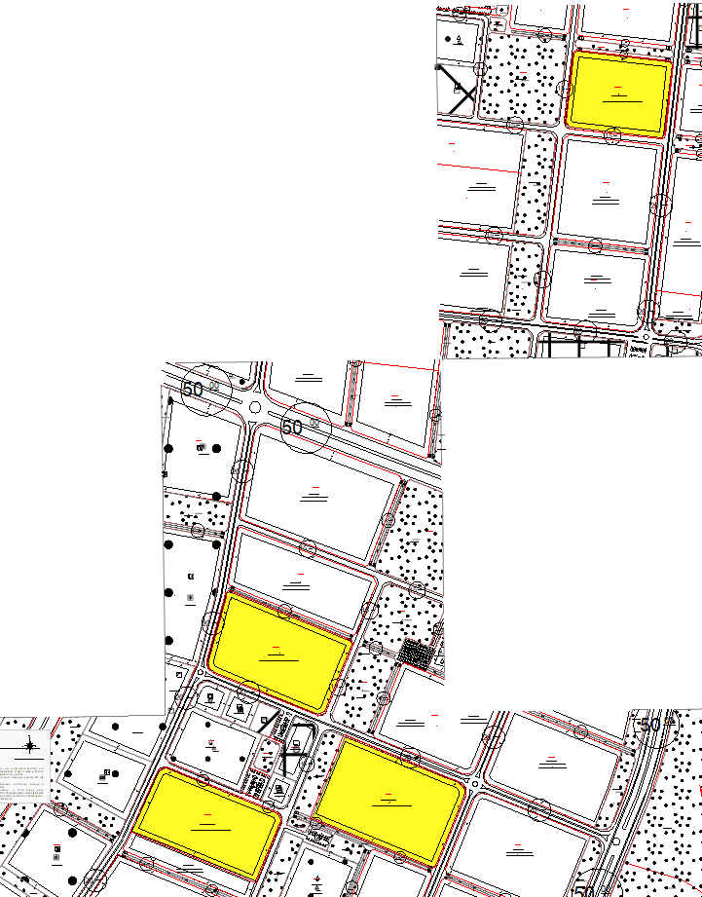

1/1000 Ölçekli Uygulama İmar Planı Teklifi

**PLAN NOTLARI**

1. PLANDA BELİRTİLMEYEN HUSUSLARDA 3194 SAYILI İMAR KANUNU, 2872 SAYILI ÇEVRE KANUNU VE YÖNETMELİKLERİ, İLGİLİ DİĞER MEVZUAT HÜKÜMLERİ VE MERİ PLAN HÜKÜMLERİNE UYULACAKTIR.
2. BU İMAR PLANI, PLAN HÜKÜMLERİ VE PLAN AÇIKLAMA RAPORU İLE BİR BÜTÜNDÜR.
3. GELİŞME KONUT ALANINDA YAPILAŞMA KOŞULLARI EMSAL=1.25 YENÇOK=46.50 M OLARAK DÜZENLENMİŞ.
4. İMAR PLANI İLE MÜLKİYET ARASINDA 1.5 M’YE KADAR OLAN UYUŞMAZLIKLARDA YOL İSTİKAMETİNİ VE GENİŞLİĞİNİ DEĞİŞTİRMEMEK KOŞULU İLE PLAN DEĞİŞİKLİĞİ YAPILMAKSIZIN FONKSİYON SINIRLARINDA DÜZELTME YAPMAYA İLGİLİ İDARESİ YETKİLİDİR.